Міністерство освіти і науки України

Національний університет «Полтавська політехніка імені Юрія Кондратюка»

Навчально-науковий інститут інформаційних технологій та робототехніки

Кафедра комп’ютерних та інформаційних технологій і систем

**Пояснювальна записка**

**до курсової роботи з дисципліни «Програмування»**

**на тему «Розробка додатку з використанням мови Python»**

Виконав студент гр. 202-ТК

Карішін О. І.

Керівник курсової роботи

к.е.н., доцент

Вергал К.Ю.

Дата захисту:

«16.05.2024»

Оцінка:_______________

Полтава 2024 р.

Міністерство освіти і науки України

Національний університет “Полтавська політехніка імені Юрія Кондратюка”

Навчально-науковий інститут інформаційних технологій та робототехніки

Кафедра комп’ютерних та інформаційних технологій і систем

**ЗАВДАННЯ**

**до курсової роботи з дисципліни «Програмування»**

**на тему «Розробка додатку з використанням мови Python»**

**Група** 202ТК

**Студент Карішін О.**

**Завдання:**

Розробити та реалізувати мовою Python програму - телефонний довідник, що містить такі відомості: ПІБ, адреса, електронна пошта, телефон (мобільний, домашній). Дані зберігаються в csv файлі.

Функції роботи довідника:

- додавання нових контактів;

- редагування існуючих контактів. При цьому на одного абонента може припадати кілька номерів телефону;

- перегляд існуючих контактів. Контакти повинні виводитися у відсортованому порядку;

- видалення контакту;

- пошук за параметрами – Прізвище, номер телефону.

Програма повинна містити довідку, де описуються основні можливості програми та інструкція для користувача.

**Структура пояснювальної записки:**

Титульна сторінка

Завдання

Зміст

Вступ

Розділ 1. Теоретична частина.

Розділ 2. Практична частина.

Висновки

Список використаних джерел

Додатки

Дата захисту курсової роботи 16.05.23.

Завдання видала к.е.н., доц. Вергал К.Ю.

Зміст

Вступ 3

Розділ 1. Теоретична частина 5

1.1. Опис мови програмування Python та її переваги для розробки даного додатку 5

1.2. Основні переваги використання Tkinter у даній роботі 6

1.3. Опис використаних бібліотек: 6

Розділ 2. Практична частина 10

2.1. Імпорт модулів та бібліотек 10

2.2. Розробка форм додатку, їх опис та реалізація: 12

2.3. Опис процедур і функцій 18

2.4. Опис роботи з файлами 26

2.5. Тестування роботи додатку 27

Висновки 34

Список використаних джерел 36

Додатки 37

Вступ

**Актуальність:**

Данна розробка має велику актуальність у сьогоденні, вона забезпечує зручний доступ до контактів співробітників, підвищує продуктивність та ефективність комунікацій, особливо в умовах з віддаленими командами.

Крім того, такий додаток забезпечує безпеку даних та інтегрується з іншими корпоративними інструментами, що робить його необхідним інструментом сьогодення.

Мета даної курсової роботи полягає у створенні телефонного довідника за допомогою мови програмування Python. Цей проєкт ставить перед собою завдання по створенню корпоративного додатку, який дасть змогу користувачеві контролювати базу даних контактів, змінювати її та обробляти.

Завдання курсової роботи:

Курсова робота ставить на меті розробити програму – телефонний довідник, яка черпає базу даних з віддаленого джерела та дає можливість зручно та ефективно керувати контактами. Основні завдання роботи включають:

1. Розробка програми: Розробка програмного забезпечення, що надає користувачеві можливість керувати базою даних контактів.

2. Функціональність програми:

- Парсинг бази даних: Додаток є корпоративно направленим, який черпає базову інформацію про структуру бази данних та інформацію про контакти з відкритого інтернет-джерела Полтавської Військової Обласної Адміністрації.

- Додавання контактів: Користувач може додавати нові контакти з вказанням основної інформації, а саме: назва організації, назва відділу, посада, ПІБ, контактних номерів телефонів, адреса електронної пошти.

- Редагування контактів: Додаток надає можливість повного редагування вже існуючих контактів.

- Перегляд контактів: Користувач може переглядати всю наявну та відсортовану базу даних за контактами.

- Видалення контактів: Додаток має можливість повного видалення вже непотрібного контакту.

- Пошук контактів: Основною функцією додатку є можливість швидкого пошуку контактів за ПІБ, номером телефону або електронною поштою.

3. Зберігання даних: Інформація про контакти зберігається у файлі формату CSV, що надає зручний доступ до даних та їх легку обробку.

Об’єктом дослідження є процес розробки та реалізації програмного забезпечення для управління базою даних телефонних контактів на основі мови програмування Python. Цей процес охоплює аналіз вимог до програми, проектування структури довідника, програмування функціоналу, тестування розробленого програмного забезпечення та його впровадження. При цьому, у фокусі дослідження знаходяться аспекти оптимізації швидкості та продуктивності програми, забезпечення надійності, а також зручного та інтуїтивно зрозумілого інтерфейсу користувача.

Предметом дослідження є програмне забезпечення для управління базою даних телефонних контактів, реалізоване з використанням мови програмування Python. Головною метою цього дослідження є створення зручного та ефективного додатку, який надає користувачеві засоби для організації, збереження та управління великим обсягом корпоративної контактної інформації. При цьому, об'єктом дослідження також є визначення оптимальної архітектури програми, яка забезпечить ефективну роботу з даними та зручний інтерфейс користувача.

Дослідження також охоплює аналіз та порівняння різних підходів до реалізації керування базою даних через програму телефонного довідника, використання різних бібліотек та інструментів розробки, а також визначення оптимальних методів збереження та обробки даних контактів. Предметом дослідження є не лише технічні аспекти розробки програмного забезпечення, але й його можливість вирішення конкретних корпоративних завдань та задач користувачів у реальних умовах експлуатації.

Розділ 1. Теоретична частина

1.1. Опис мови програмування Python та її переваги для розробки даного додатку

Python - це високорівнева, інтерпретована, мультипарадигмальна мова програмування, розроблена Гвідо ван Россумом і вперше випущена у 1991 році. Основні переваги мови Python включають:

1. Простота та Читабельність: Python відомий своєю чіткістю та простотою синтаксису, що дозволяє розробникам писати код, який легко читати та зрозуміти.

2. Широкий спектр застосувань: Python використовується у багатьох сферах, включаючи веб-розробку, аналітику даних, наукові обчислення, штучний інтелект, машинне навчання та інше. Це робить його універсальним інструментом для розробки різноманітних додатків.

3. Багата екосистема: Python має велику кількість бібліотек та фреймворків, які полегшують розробку і розширення функціональності додатків.

4. Швидкість розробки: Через простоту синтаксису та велику кількість готових рішень, розробка додатків на Python зазвичай займає менше часу порівняно з іншими мовами програмування.

5. Підтримка спільноти: Python має активну спільноту розробників, яка постійно вносить удосконалення та розвиває мову.

Опис бібліотеки для розробки додатків та елементів інтерфейсу:

У даному досліджені основною для розробки додатку є бібліотека Tkinter, вона є дуже зручною для створення графічного інтерфейсу користувача (GUI). Tkinter має стандартний набір інструментів для створення GUI-додатку на основі мови програмування Python.

1.2. Основні переваги використання Tkinter у даній роботі

1. Простота використання: Tkinter має зручний та зрозумілий інтерфейс програмування. Він базується на концепції віджетів, які можна розташувати на інтегрованому вікні і керувати ними.

2. Крос-платформенність: Розроблений додаток з використанням Tkinter може працювати на різних операційних системах, таких як Windows, macOS та Linux, без необхідності внесення змін у коді.

3. Широкий вибір віджетів: Tkinter містить великий набір вбудованих віджетів, таких як кнопки, текстові поля, списки, фрейми тощо. Це дозволяє створювати різноманітні та функціональні GUI-додатки.

4. Документація та підтримка: Tkinter має вичерпну документацію та активну спільноту користувачів. Це робить процес вивчення та програмування за допомогою Tkinter більш простим та зручним.

1.3. Опис використаних бібліотек:

1. pandas (pd):

Опис: Pandas – це бібліотека для обробки та аналізу баз даних (DataFrame) у Python. Вона надає структуру даних і функції, які дозволяють зручно та ефективно працювати з базами даних, а саме: читання, запис, обробка та аналіз баз даних (DataFrame).

Переваги:

- Робота з різноманітним джерелами даних.

- Високий рівень продуктивності, а саме можливості роботи з великими наборами даних.

- Широкій вибір функцій аналізу даних.

Використання у проєкті: Бібліотека Pandas використовується у даній розробці для редагування та роботою з базами даних, це саме: обробка та запис даних з файлу CSV, який містить всю інформацію про контакти.

2. request:

Опис: request – це потужний та зручний інструмент для виконання HTTP-запитів у Python, який дозволяє легко взаємодіяти з веб-серверами та отримувати доступ до даних з інтернету.

Переваги:

- Простота використання.

- Підтримка різних методів HTTP.

- Обробка відповідей.

- Підтримка сесій.

Використання у проєкті: Бібліотека request використовується у даній розробці для проведення парсингу необхідної бази даних (CSV-файл) з відкритого інтернет ресурсу Полтавської Обласної Військової Адміністрації.

3. csv:

Опис: Модуль csv надає функції для читання та запису даних у форматі CSV.

Переваги:

- Зручна робота з табличними даними.

- Підтримка стандарту CSV.

Використання в проєкті: Бібліотека csv використовується для читання та запису даних у файлі CSV з контактами.

4. os:

Опис: os - це потужний інструмент для взаємодії з операційною системою в Python, який дозволяє створювати крос-платформові програми та працювати з файлами, процесами та іншими аспектами операційної системи.

Переваги:

- Крос-платформенність.

- Робота з файловою системою.

- Взаємодія з процесами.

- Робота з середовищами виконання.

Використання в проєкті: Бібліотека os використовується для створення csv-файлу та імпортування в нього бази даних та для перевірки наявності цього самого файлу перед спробою його читання.

5. re:

Опис: re - це потужний інструмент для роботи з регулярними виразами в Python, що дозволяє легко виконати операції обробки та аналізу тексту з використанням складних шаблонів.

Переваги:

- Пошук та витягування даних з тексту.

- Модульність та гнучкість.

- Підтримка різних мов.

- Використання у різних сферах.

Використання в проєкті: Бібліотека re використовується для перевірки правильності введення інформації про номер телефону та електроної пошти за допомогою регулярних виразів.

Файлова структура додатку та імпорт модуля

Даний проєкт має наступну структуру файлу:

kursach.py: Основний файл програми, який містить весь необхідний код для створення додатку, а саме: графічного інтерфейсу, бази даних самого довідника та логіку його роботи.

telephonedirectory.csv: CSV-файл, в якому зберігається база даних про контакти. Формат даних: назва організації, назва відділу, посада, ПІБ, контактних номерів телефонів, адреса електронної пошти.

Для роботи програми імпортуються наступні модулі:

import tkinter as tk

from tkinter import messagebox

from tkinter import *

from tkinter import Tk, Canvas, Scrollbar, VERTICAL

import pandas as pd

import requests

import csv

import os

import re

Ці модулі використовуються для створення графічного інтерфейсу, парсингу даних з інтернету, роботи з даними у форматі CSV, перевірки наявності файлу та виконання регулярних виразів.

Розділ 2. Практична частина

2.1. Імпорт модулів та бібліотек

Програма реалізує інтерактивний додаток телефонний довідник з використанням різних бібліотек для забезпечення графічного інтерфейсу користувача, обробки баз даних та роботи з файлом CSV.

- Бібліотека “tkinter”: Використовується під час розробки для створення графічного інтерфейсу користувача (GUI), він дозволяє взаємодіяти з програмою за допомогою полів введення, кнопок. Також на його основі створюється слайдер, який необхідний під час перегляду всієї бази даних. (Рисунок 2.1.)

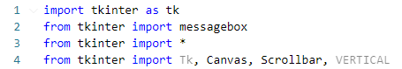

*(Рисунок 2.1. – Бібліотека tkinter)*

- Бібліотека “pandas”: Використовується для роботи з базою даних у форматі таблиці. Це дозволяє вільно керувати інформацією, яку ми маємо, тобто: редагувати, зчитувати та зберігати у зручному форматі. (Рисунок 2.2.)



*(Рисунок 2.2. – Бібліотека pandas)*

- Бібліотека “request”: Використовується для роботи з HTTP запитами, зокрема для отримання інформації для нашої бази даних з відкритого інтернет джерела Полтавської Обласної Військової Організації. (Рисунок 2.1.3)



*(Рисунок 2.3. – Бібліотека request)*

- Бібліотека “csv”: Використовується для зчитування та запису даних у CSV файл. (Рисунок 2.4.)



*(Рисунок 2.4. – Бібліотека csv)*

- Бібліотека “os”: Використовується для роботи з можливостями операційної системами, а саме: створення csv-файлу та імпортування в нього бази даних та для перевірки наявності цього самого файлу перед спробою його читання.

(Рисунок 2.5.)



*(Рисунок 2.5. - Бібліотека os)*

- Бібліотека “re”: Використовується для роботи з регулярними виразами, зокрема для перевірки правильності формату електронної пошти та мобільного телефону. (Рисунок 2.6.)



*(Рисунок 2.6. – Бібліотека re)*

Данні бібліотеки використовуються для створення необхідного інструменту, який надає можливість створення зручного графічного інтерфейсу користувача та ефективну обробку даних.

2.2. Розробка форм додатку, їх опис та реалізація:

Під час розробки додатку було створено декілька форм для зручної взаємодії користувача з базою даних. Продуманий інтерактивно зрозумілий інтерфейс, з метою дуже швидкого розуміння можливостей додатку користувачем. Нижче буде наведено опис кожної форми та її реалізації. (Рисунок 2.7.)

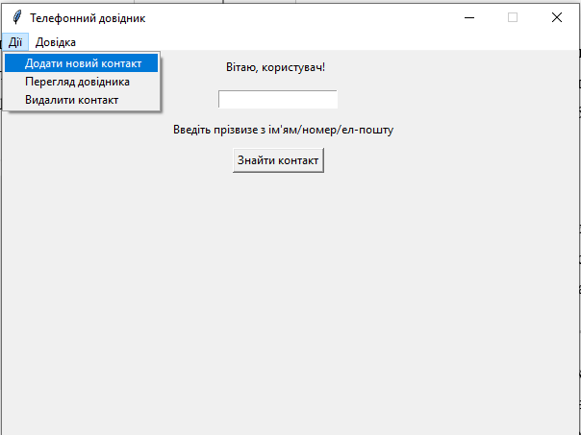

*(Рисунок 2.7. – Основна форма додатку)*

Форма для пошуку контакту:

- Це основна та головна форма додатку, бо вона зустрічає користувача при запуску.

- Форма має одне текстове поле, в яке необхідно ввести прізвище з ім’ям/номер телефону/ел-пошту. (Рисунок 2.8.)

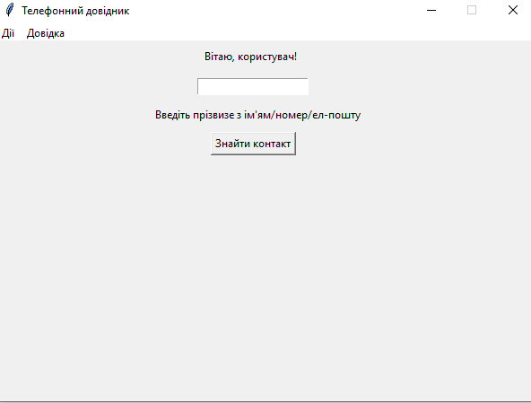

*(Рисунок 2.8.. – Форма пошуку контакту)*

- Після введення необхідної інформації знизу форми з’явиться вся наявна інформація про контакт та пропозиція редагувати контакт. (Рисунок 2.9.)

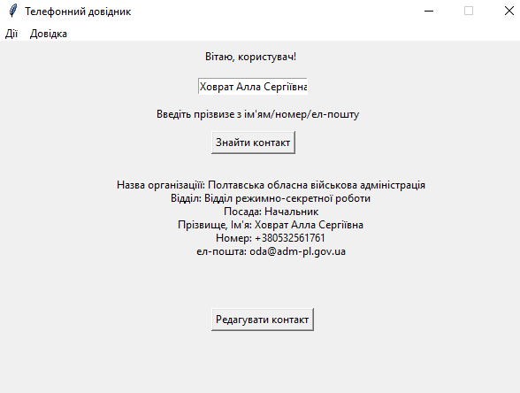

*(Рисунок 2.9. – Форма пошуку контакту)*

2. Форма для редагування контакту.

- Можливість перейти в цю форму з’являється тільки після успішного знайдення контакту в формі пошуку.

- Форма має 6 текстових полів в яких можна змінити будь яку інформацію для пошуку, після успішного змінення інформації висвітиться повідомлення про успіх. (Рисунок 2.10.)

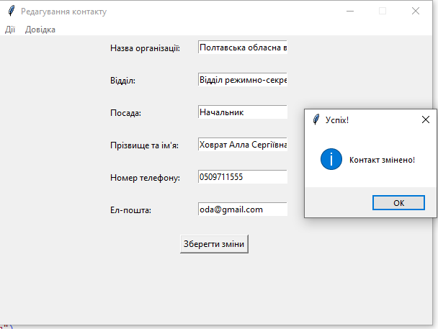

*(Рисунок 2.10. – Форма редагування контакту)*

Для повернення в головне мене та роботою з іншим функціоналом, необхідно натиснути кнопку меню “Дії” та “Повернутися до пошуку”.

3. Форма для додавання контакту.

- Ця форма використовується для створення нового додатку та внесення цієї інформації до бази даних.

- Форма має 6 полів для введення інформації про контакт, а саме: назва організації, відділ, посада, ПІБ, номер телефону, адреса електронної пошти. (Рисунок 2.11.)

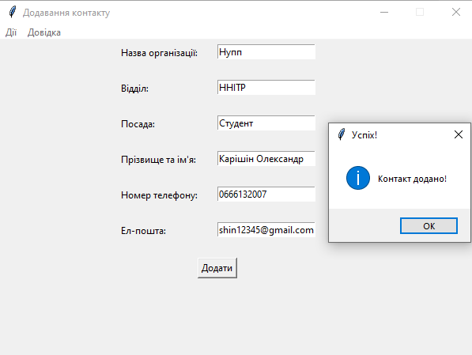

*(Рисунок 2.11. – Форма додавання контакту)*

Після додавання контакту, інформація про нього записується у CSV файл та висвічується повідомлення про успіх.

4. Форма для перегляду всього довідника.

- Форма надає можливість користувачеві подивитись всю базу даних контактів, також форма має слайдер для зручного користування.

(Рисунок 2.12.)

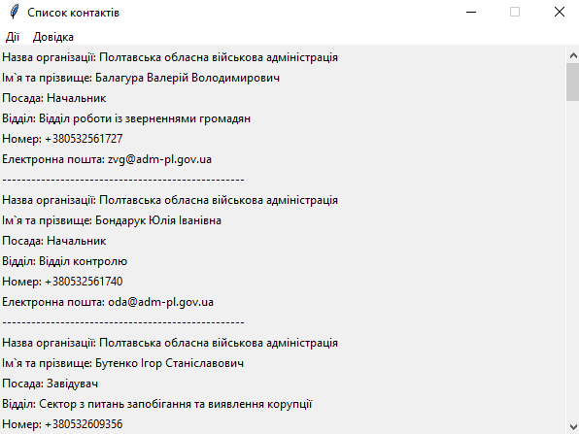

*(Рисунок 2.12. – Форма перегляду довідника)*

5. Форма для видалення контакту.

- Форма використовується для видалення контакту, має одне текстове поле в яке необхідно ввести прізвище з ім’ям/номер телефону/ел-пошту та натиснути кнопку видалення. (Рисунок 2.13.)

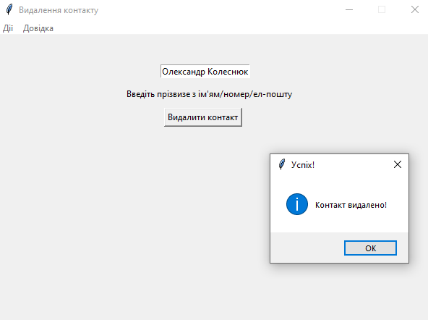

*(Рисунок 2.13. – Форма видалення контакту)*

Кожна форма має інтуїтивний інтерфейс, що спрощує користування програмою навіть для непрофесійних користувачів.

2.3. Опис процедур і функцій

Під час процесу розробки було створено декілька функцій та процедур, також був створений 1 клас, всі вони забезпечують коректну роботу додатку телефонний довідник. Нижче будуть наведені кожні з них.

1. def add_contact():

- Функція використовується для додавання інформації про новий контакт в CSV файл.

- Функція має декілька основних фрагментів, сама функція створює нове вікно та заповнює її всіма необхідними віджетами. Проте, окрім цього вона створює під-функцію “def add1():” яка виконує спочатку перевірку на наявність контакту в базі даних з такими ж основними даними (це не дасть створити контакт з однаковими “ПІБ”), потім робить перевірку на правильність введення користувачем ел-пошти та номеру телефону, і після всіх перевірок записує інформацію про новий контакт в CSV файл. Також функція продумує відсутність не ключової інформації, та замінює її на “Інформація відсутня”. (Рисунок 2.14.)

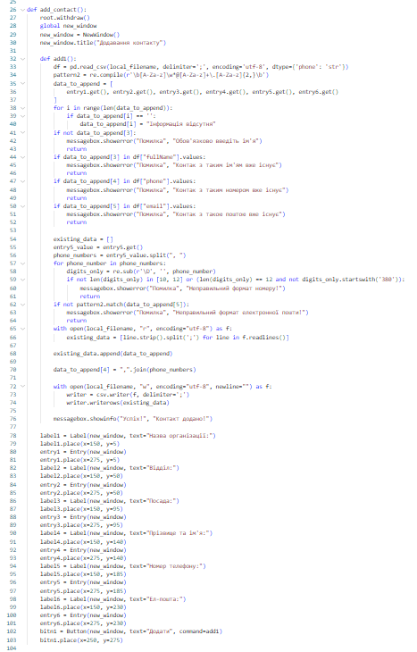

*(Рисунок 2.14. – Функція додавання контакту)*

2. def show_contact():

- Функція використовується для показу відсортованої бази даних контактів, яка наявна в CSV файлі.

- Функція створює процедуру по виводу всієї інформації в форму, не зважаючи наскільки багато інформації буде. Для зручності перейменовуємо стовпчики українською. Також для зручності додаємо слайдер на основі Canvas.

(Рисунок 2.15.)

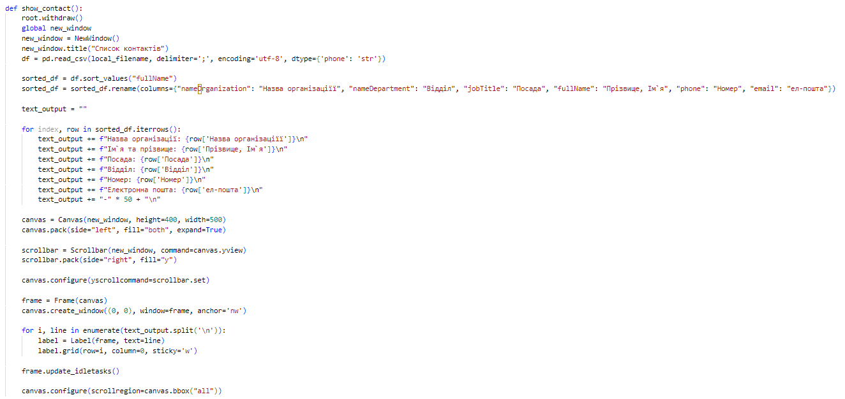

*(Рисунок 2.15. – Функція показу довідника)*

3. def delete_func():

- Функція використовується для видалення інформації про контакт з файлу CSV.

- Функція створює нове вікно, заповнює її віджетами та створює під-функцію “def delete1():”. Остання отримує ключову інформацію про контакт, та у випадку знайдення цього контакту – видаляє його. (Рисунок 2.16.)

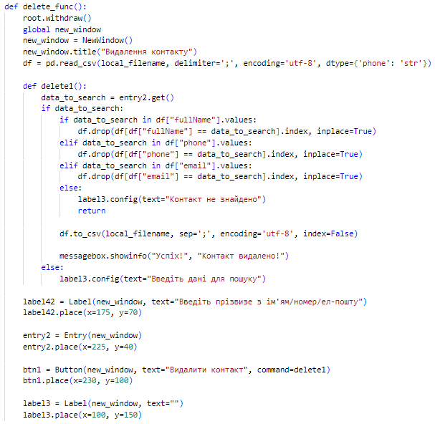

*(Рисунок 2.16. – Функція видалення контакту)*

4. def help_func():

- Функція необхідна для виведення довідника по додатку. (Рисунок 2.17.)

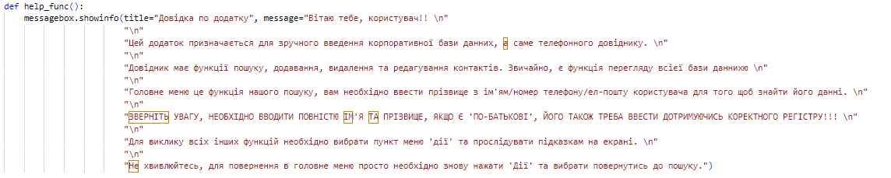

*(Рисунок 2.17. – Вивід довідника)*

5. def find_contact():

- Функція використовується для пошуку контакту в базі даних.

- Функція виконує пошук контакту в CSV файлі за допомогою ключової інформації, після того як контакт був знайдено виконується перейменування стовпчиків українською, та створює гарний вивід інформації. (Рисунок 2.18.)

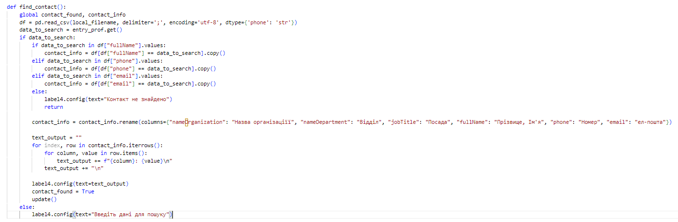

*(Рисунок 2.18. – Функція пошуку контакту)*

6. def redact():

- Функція використовується для редагування контакту.

- Функція створює нове вікно, яке заповнене віджетами з вже наявною інформацією про контакт з попередньої функції пошуку, після цього створюється під-функція “def redact1():”, яка перезаписує відредагований контакт.

(Рисунок 2.19. – 2.20.)

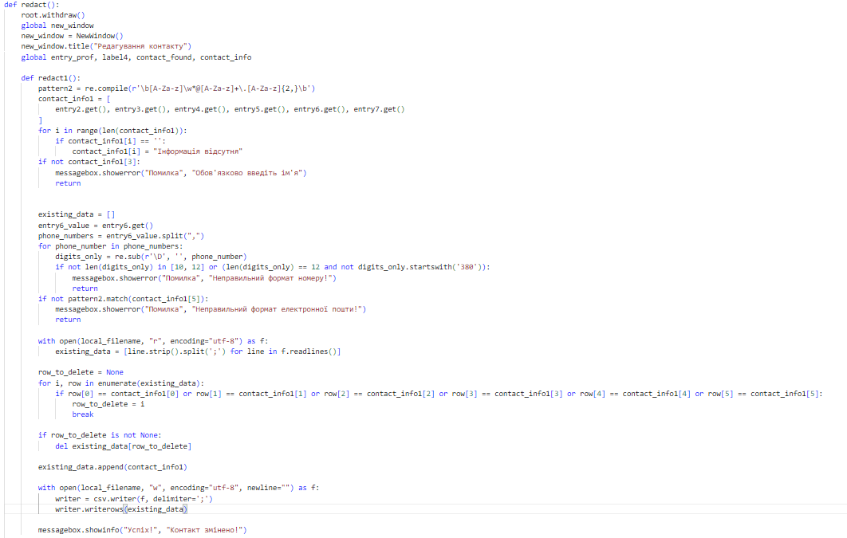

*(Рисунок 2.19. – Функція редагування контакту )*

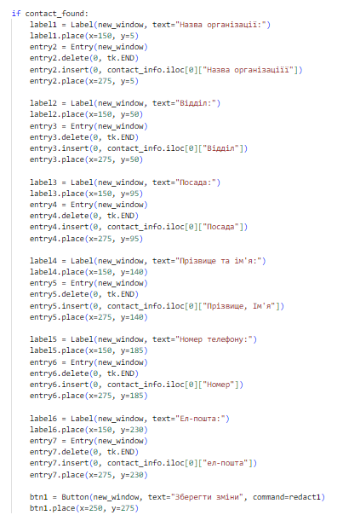

*(Рисунок 2.20. - Функція редагування контакту)*

7. def back_to_main():

- Функція необхідна для повернення з додаткового меню в основне.

(Рисунок 2.21.)

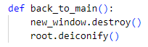

*(Рисунок 2.21. – Функція повернення в головне меню)*

8. def update():

- Функція створює додаткову кнопку для переходу в форму редагування.

(Рисунок 2.22.)

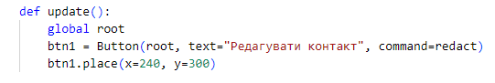

*(Рисунок 2.22. – Функція повернення в форму редагування)*

9. class NewWindow(tk.Tk):

- Клас є шаблонним для створення нового вікна у формах де це є необхідним.

(Рисунок 2.23.)

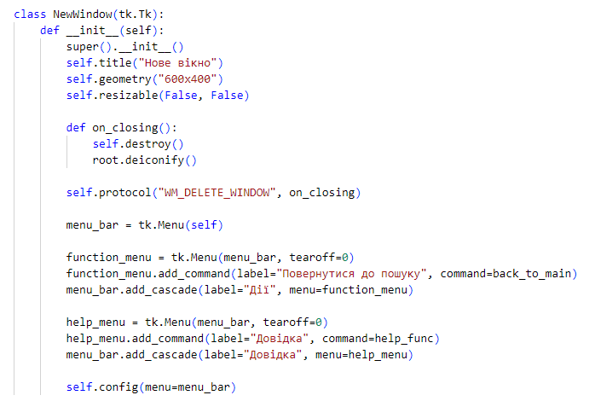

*(Рисунок 2.23. – Клас нового вікна)*

Всі вище зазначені функції та клас необхідні для створення додатку. Разом вони створюють зручний та інтуїтивний інтерфейс з усім необхідним функціоналом.

2.4. Опис роботи з файлами

Додаток телефонного довідник для зберігання інформації використовує файл формату CSV (Comma-Separated Values), який є стандартом для зберігання табличної інформації. (Рисунок 2.24.)

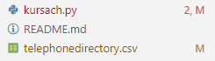

*(Рисунок 2.24. - Файлова структура)*

Додаток проводить парсинг даних заповнюючи CSV файл базовою інформацією про структуру файлу та інформацією про контакти. При додаванні нового контакту, інформація про нього додається в кінець файлу, кожен контакт записується у вигляді рядка з відповідними стовпчиками, розділеними крапкою з комою. У випадку відсутності/застарілості файлу він створиться/перепишеться, проте він зберігає внесені вами контакти та зміни. (Рисунок 2.25.)

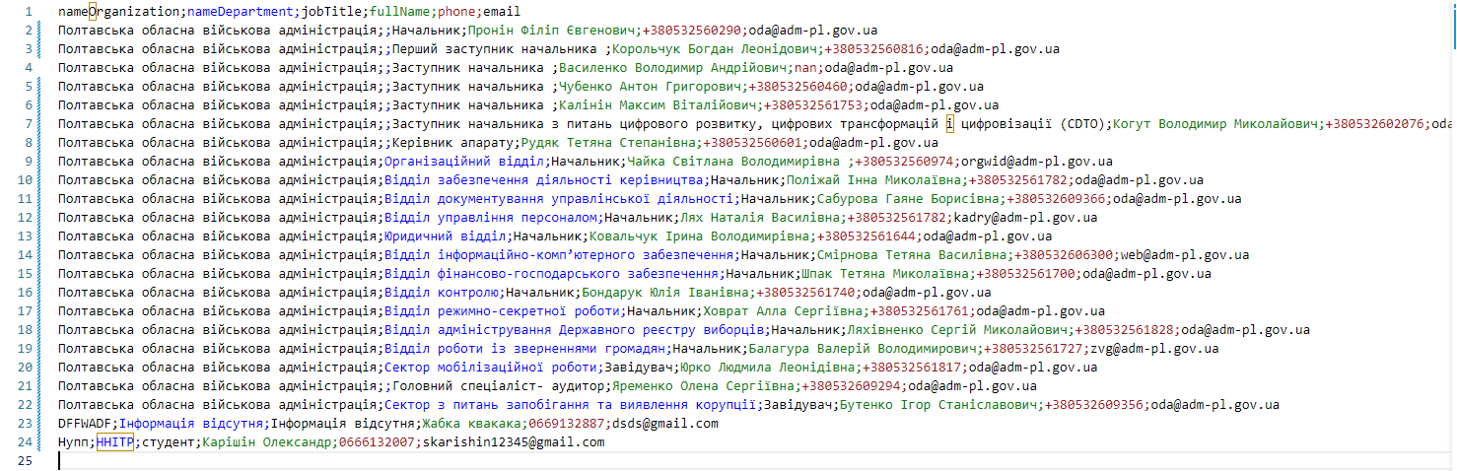

*(Рисунок 2.25. – CSV файл)*

У випадку використання функції “redact()” старий контакт буде видалено, а оновлений запишеться в новому рядку. Функція “delete_func()” просто видалить рядок з необхідною інформацією.

Враховуючи обраний підхід ми маємо зручну та ефективну роботу з контактами за допомогою збереження та завантаження даних у файл CSV.

2.5. Тестування роботи додатку

Нижче будуть проведені тести на правильність роботи додатку телефоний довідник.

1. Пошук контакту: Необхідно ввести ключову інформацію в тестове поле і подивитись, чи програма видає всю необхідну інформацію. Також перевірити оновлення вікна, на появу можливості редагування. (Рисунок 2.26. – 2.27.)

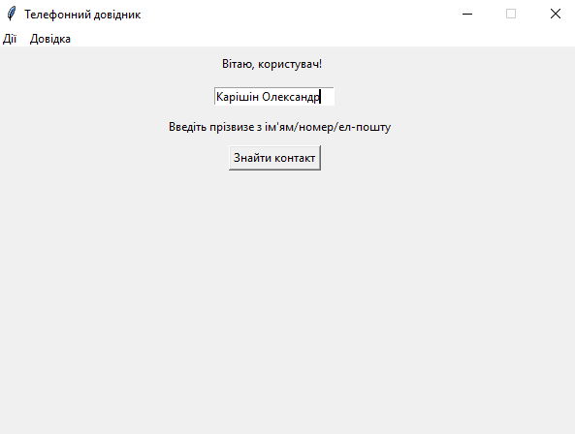

*(Рисунок 2.26. – Тест пошуку)*

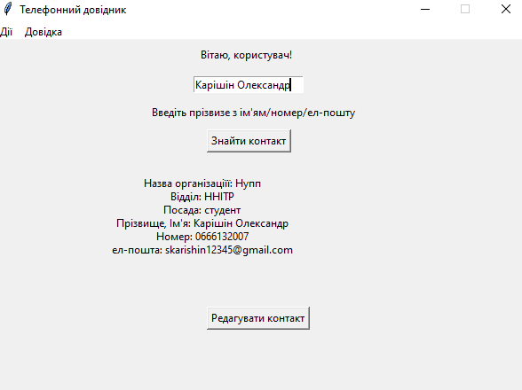

*(Рисунок 2.27. – Тест пошуку)*

2. Редагування контакту: Спробуємо додати до знайденого у попередньому пункті контакту додати другий номер телефону, та замінити відділ.

(Рисунок 2.28. – 2.29.)

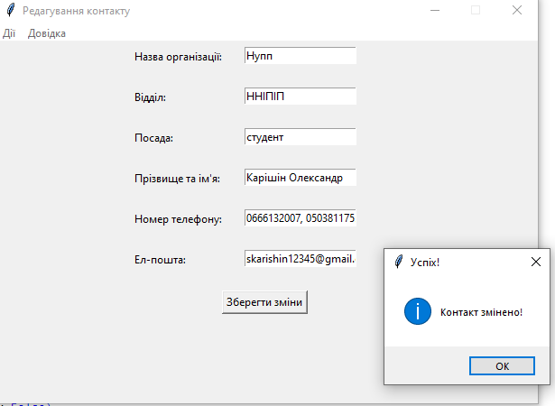

*(Рисунок 2.28. – Тест редагування)*



*(Рисунок 2.29. – Тест редагування)*

3. Додавання контакту: Спробуємо додати абсолютно новий контакт з 2 номерами телефону.(Рисунок 2.30. – 2.31.)

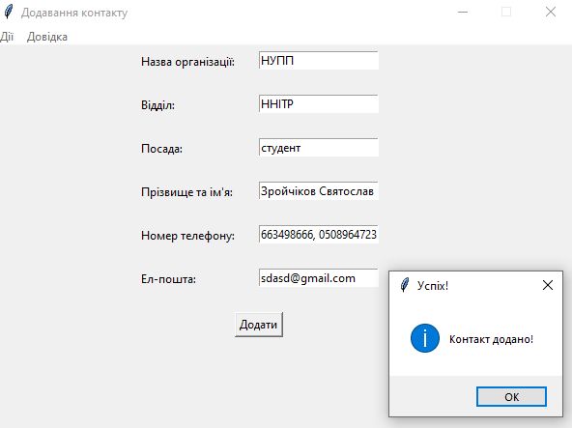

*(Рисунок 2.30. – Тест додавання)*

**

*(Рисунок 2.31. – Тест додавання)*

4. Видалення контакту: Видалимо контакт, який ми тільки що створили.

(Рисунок 2.32. – 2.33.)

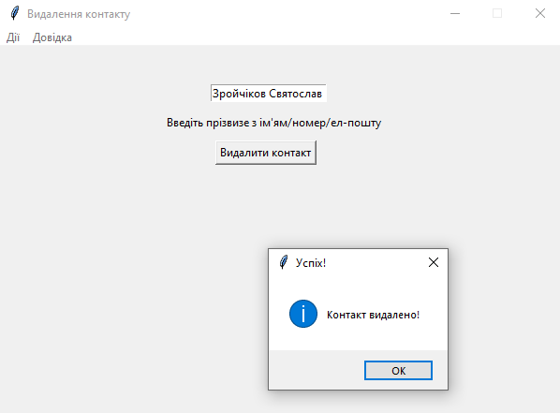

*(Рисунок 2.32. – Тест видалення)*

**

*(Рисунок 2.33. – Тест видалення)*

5. Перевірка валідації введених даних: Спробуємо редагувати контакт з невірно набраною електронною поштою. (Рисунок 2.34.)

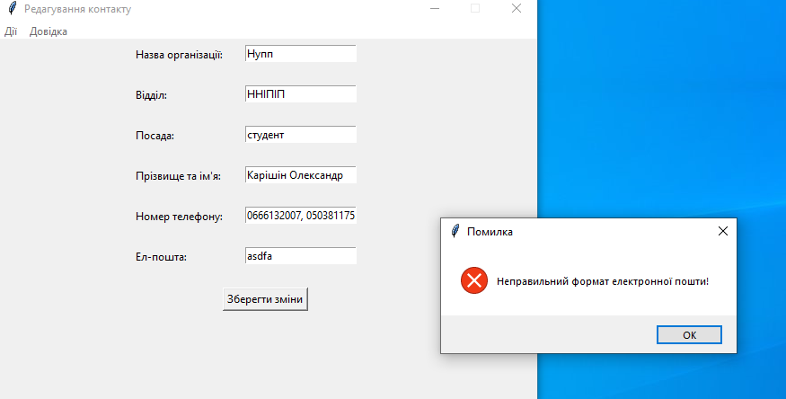

*(Рисунок 2.34. – Тест валідації)*

6. Перевірка довідника: Натиснемо на кнопку "Довідка" та переконаємося, що відображувана інформація, показує корисну для користувача інформацію. (Рисунок 2.35.)

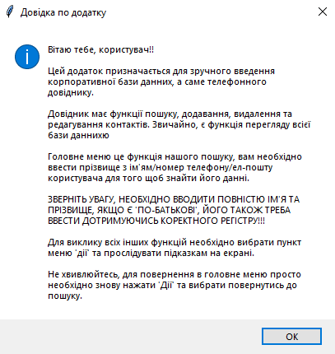

*(Рисунок 2.35. – Тест довідника)*

Здійснивши всі ці тести, ми переконалися в коректній та ефективній роботі додатку телефонного довідника.

Висновки

Під час розробки курсової роботи був проведений глибокій аналіз існуючою інформації та здійсненні дослідження по даній тему, все це було спрямоване на створення програмного додатку “Телефонного довідника”. Базуючись на проведеній роботі можна виділити наступні ключові етапи та результати:

1. Дослідження та аналіз: Вивчення літератури та існуючих рішень в області дозволило ознайомитися з різними підходами до розробки подібного програмного забезпечення. Це дало змогу визначити оптимальні шляхи вирішення поставленої задачі.

2. Проектування та функціональність: На основі отриманих даних було розроблено функціонал додатку, включаючи можливості додавання, редагування, видалення та пошуку контактів. Кожна функція була ретельно протестована для забезпечення максимальної зручності користувача.

3. Інтерфейс: Розроблений інтерфейс має зрозумілий дизайн та логіку, що дозволяє легко взаємодіяти з програмою та виконувати всі необхідні операції з контактами

4. Управління даними: Для збереження інформації про контакти використовується файловий формат CSV, що забезпечує ефективне керування даними та збереження їх між сеансами роботи з програмою.

5. Тестування та валідація: Програма пройшла комплексне тестування, в результаті чого була перевірена правильність роботи всіх функцій та валідовані введені дані. Цей процес забезпечив надійність та стабільність програмного забезпечення.

У майбутньому можливе розширення функціоналу додатку шляхом додавання нових можливостей, таких як: вдосконалення алгоритмів пошуку та фільтрації, розширення можливостей взаємодії з базою даних. Ці покращення сприятимуть зростанню корисності та зручності використання програми.

Загалом, процес розробки даного програмного додатку був цікавим та пізнавальним, що дозволив отримати важливий досвід у проектуванні та реалізації програмного забезпечення.

Список використаних джерел

1. Python Documentation. URL: [https://docs.python.org/]

2. Pa**n**das. URL: [<https://pandas.pydata.org/docs/>]

3. Tkinter. URL: [<https://docs.python.org/3/library/tkinter.html>]

6. "Tkinter Tutorial" by Metanit. URL: [https://metanit.com/python/tkinter]

4. ChatGPT by OpenAI. URL: [<https://chatgpt.com/?oai-dm=1>]

5. Stack Overflow. URL: [<https://stackoverflow.com/>r/]

Додатки

Програмний код додатку:

**import** tkinter **as** tk

**from** tkinter **import** messagebox

**from** tkinter **import** **\***

**from** tkinter **import** Tk**,** Canvas**,** Scrollbar**,** VERTICAL

**import** pandas **as** pd

**import** requests

**import** csv

**import** os

**import** re

url **=** 'https://data.gov.ua/dataset/71f900c9-b7e4-429a-8311-0c4b09471e7b/resource/22af9e96-0a45-4649-91d5-a000e95100a5/download/telephonedirectory-2024-03-28.csv'

local_filename **=** 'telephonedirectory.csv'

response **=** requests**.**get**(**url**)**

**if** **not** os**.**path**.**exists**(**local_filename**):**

response **=** requests**.**get**(**url**)**

**with** **open(**local_filename**,** 'wb'**)** **as** f**:**

f**.**write**(**response**.**content**)**

df **=** pd**.**read_csv**(**local_filename**,** delimiter**=**';'**,** encoding**=**'utf-8'**,** dtype**={**'phone'**:** 'str'**})**

df **=** df**.**astype**({**"phone"**:** "str"**})**

**if** 'nameSet' **in** df**.**columns **and** 'keyWords' **in** df**.**columns**:**

df**.**drop**([**'nameSet'**,** 'keyWords'**],** axis**=**1**,** inplace**=True)**

df**.**to_csv**(**local_filename**,** sep**=**';'**,** encoding**=**'utf-8'**,** index**=False)**

contact_found **=** **False**

**def** add_contact**():**

root**.**withdraw**()**

**global** new_window

new_window **=** NewWindow**()**

new_window**.**title**(**"Додавання контакту"**)**

**def** add1**():**

df **=** pd**.**read_csv**(**local_filename**,** delimiter**=**';'**,** encoding**=**'utf-8'**,** dtype**={**'phone'**:** 'str'**})**

pattern2 **=** re**.compile(**r'\b[A-Za-z]\w*@[A-Za-z]+\.[A-Za-z]{2,}\b'**)**

data_to_append **=** **[**

entry1**.**get**(),** entry2**.**get**(),** entry3**.**get**(),** entry4**.**get**(),** entry5**.**get**(),** entry6**.**get**()**

**]**

**for** i **in** **range(len(**data_to_append**)):**

**if** data_to_append**[**i**]** **==** ''**:**

data_to_append**[**i**]** **=** "Інформація відсутня"

**if** **not** data_to_append**[**3**]:**

messagebox**.**showerror**(**"Помилка"**,** "Обов'язково введіть ім'я"**)**

**return**

**if** data_to_append**[**3**]** **in** df**[**"fullName"**].**values**:**

messagebox**.**showerror**(**"Помилка"**,** "Контак з таким ім'ям вже існує"**)**

**return**

**if** data_to_append**[**4**]** **in** df**[**"phone"**].**values**:**

messagebox**.**showerror**(**"Помилка"**,** "Контак з таким номером вже існує"**)**

**return**

**if** data_to_append**[**5**]** **in** df**[**"email"**].**values**:**

messagebox**.**showerror**(**"Помилка"**,** "Контак з такою поштою вже існує"**)**

**return**

existing_data **=** **[]**

entry5_value **=** entry5**.**get**()**

phone_numbers **=** entry5_value**.**split**(**", "**)**

**for** phone_number **in** phone_numbers**:**

digits_only **=** re**.**sub**(**r'\D'**,** ''**,** phone_number**)**

**if** **not** **len(**digits_only**)** **in** **[**10**,** 12**]** **or** **(len(**digits_only**)** **==** 12 **and** **not** digits_only**.**startswith**(**'380'**)):**

messagebox**.**showerror**(**"Помилка"**,** "Неправильний формат номеру!"**)**

**return**

**if** **not** pattern2**.**match**(**data_to_append**[**5**]):**

messagebox**.**showerror**(**"Помилка"**,** "Неправильний формат електронної пошти!"**)**

**return**

**with** **open(**local_filename**,** "r"**,** encoding**=**"utf-8"**)** **as** f**:**

existing_data **=** **[**line**.**strip**().**split**(**';'**)** **for** line **in** f**.**readlines**()]**

existing_data**.**append**(**data_to_append**)**

data_to_append**[**4**]** **=** ","**.**join**(**phone_numbers**)**

**with** **open(**local_filename**,** "w"**,** encoding**=**"utf-8"**,** newline**=**""**)** **as** f**:**

writer **=** csv**.**writer**(**f**,** delimiter**=**';'**)**

writer**.**writerows**(**existing_data**)**

messagebox**.**showinfo**(**"Успіх!"**,** "Контакт додано!"**)**

label1 **=** Label**(**new_window**,** text**=**"Назва організації:"**)**

label1**.**place**(**x**=**150**,** y**=**5**)**

entry1 **=** Entry**(**new_window**)**

entry1**.**place**(**x**=**275**,** y**=**5**)**

label2 **=** Label**(**new_window**,** text**=**"Відділ:"**)**

label2**.**place**(**x**=**150**,** y**=**50**)**

entry2 **=** Entry**(**new_window**)**

entry2**.**place**(**x**=**275**,** y**=**50**)**

label3 **=** Label**(**new_window**,** text**=**"Посада:"**)**

label3**.**place**(**x**=**150**,** y**=**95**)**

entry3 **=** Entry**(**new_window**)**

entry3**.**place**(**x**=**275**,** y**=**95**)**

label4 **=** Label**(**new_window**,** text**=**"Прізвище та ім'я:"**)**

label4**.**place**(**x**=**150**,** y**=**140**)**

entry4 **=** Entry**(**new_window**)**

entry4**.**place**(**x**=**275**,** y**=**140**)**

label5 **=** Label**(**new_window**,** text**=**"Номер телефону:"**)**

label5**.**place**(**x**=**150**,** y**=**185**)**

entry5 **=** Entry**(**new_window**)**

entry5**.**place**(**x**=**275**,** y**=**185**)**

label6 **=** Label**(**new_window**,** text**=**"Ел-пошта:"**)**

label6**.**place**(**x**=**150**,** y**=**230**)**

entry6 **=** Entry**(**new_window**)**

entry6**.**place**(**x**=**275**,** y**=**230**)**

bitn1 **=** Button**(**new_window**,** text**=**"Додати"**,** command**=**add1**)**

bitn1**.**place**(**x**=**250**,** y**=**275**)**

**def** show_contact**():**

root**.**withdraw**()**

**global** new_window

new_window **=** NewWindow**()**

new_window**.**title**(**"Список контактів"**)**

df **=** pd**.**read_csv**(**local_filename**,** delimiter**=**';'**,** encoding**=**'utf-8'**,** dtype**={**'phone'**:** 'str'**})**

sorted_df **=** df**.**sort_values**(**"fullName"**)**

sorted_df **=** sorted_df**.**rename**(**columns**={**"nameОrganization"**:** "Назва організаціїї"**,** "nameDepartment"**:** "Відділ"**,** "jobTitle"**:** "Посада"**,** "fullName"**:** "Прізвище, Ім`я"**,** "phone"**:** "Номер"**,** "email"**:** "ел-пошта"**})**

text_output **=** ""

**for** index**,** row **in** sorted_df**.**iterrows**():**

text_output **+=** f"Назва організації: {row**[**'Назва організаціїї'**]**}\n"

text_output **+=** f"Ім`я та прізвище: {row**[**'Прізвище, Ім`я'**]**}\n"

text_output **+=** f"Посада: {row**[**'Посада'**]**}\n"

text_output **+=** f"Відділ: {row**[**'Відділ'**]**}\n"

text_output **+=** f"Номер: {row**[**'Номер'**]**}\n"

text_output **+=** f"Електронна пошта: {row**[**'ел-пошта'**]**}\n"

text_output **+=** "-" **\*** 50 **+** "\n"

canvas **=** Canvas**(**new_window**,** height**=**400**,** width**=**500**)**

canvas**.**pack**(**side**=**"left"**,** fill**=**"both"**,** expand**=True)**

scrollbar **=** Scrollbar**(**new_window**,** command**=**canvas**.**yview**)**

scrollbar**.**pack**(**side**=**"right"**,** fill**=**"y"**)**

canvas**.**configure**(**yscrollcommand**=**scrollbar**.set)**

frame **=** Frame**(**canvas**)**

canvas**.**create_window**((**0**,** 0**),** window**=**frame**,** anchor**=**'nw'**)**

**for** i**,** line **in** **enumerate(**text_output**.**split**(**'\n'**)):**

label **=** Label**(**frame**,** text**=**line**)**

label**.**grid**(**row**=**i**,** column**=**0**,** sticky**=**'w'**)**

frame**.**update_idletasks**()**

canvas**.**configure**(**scrollregion**=**canvas**.**bbox**(**"all"**))**

**def** delete_func**():**

root**.**withdraw**()**

**global** new_window

new_window **=** NewWindow**()**

new_window**.**title**(**"Видалення контакту"**)**

df **=** pd**.**read_csv**(**local_filename**,** delimiter**=**';'**,** encoding**=**'utf-8'**,** dtype**={**'phone'**:** 'str'**})**

**def** delete1**():**

data_to_search **=** entry2**.**get**()**

**if** data_to_search**:**

**if** data_to_search **in** df**[**"fullName"**].**values**:**

df**.**drop**(**df**[**df**[**"fullName"**]** **==** data_to_search**].**index**,** inplace**=True)**

**elif** data_to_search **in** df**[**"phone"**].**values**:**

df**.**drop**(**df**[**df**[**"phone"**]** **==** data_to_search**].**index**,** inplace**=True)**

**elif** data_to_search **in** df**[**"email"**].**values**:**

df**.**drop**(**df**[**df**[**"email"**]** **==** data_to_search**].**index**,** inplace**=True)**

**else:**

label3**.**config**(**text**=**"Контакт не знайдено"**)**

**return**

df**.**to_csv**(**local_filename**,** sep**=**';'**,** encoding**=**'utf-8'**,** index**=False)**

messagebox**.**showinfo**(**"Успіх!"**,** "Контакт видалено!"**)**

**else:**

label3**.**config**(**text**=**"Введіть дані для пошуку"**)**

label42 **=** Label**(**new_window**,** text**=**"Введіть прізвизе з ім'ям/номер/ел-пошту"**)**

label42**.**place**(**x**=**175**,** y**=**70**)**

entry2 **=** Entry**(**new_window**)**

entry2**.**place**(**x**=**225**,** y**=**40**)**

btn1 **=** Button**(**new_window**,** text**=**"Видалити контакт"**,** command**=**delete1**)**

btn1**.**place**(**x**=**230**,** y**=**100**)**

label3 **=** Label**(**new_window**,** text**=**""**)**

label3**.**place**(**x**=**100**,** y**=**150**)**

**def** help_func**():**

messagebox**.**showinfo**(**title**=**"Довідка по додатку"**,** message**=**"Вітаю тебе, користувач!! \n"

"\n"

"Цей додаток призначається для зручного введення корпоративної бази данних, а саме телефонного довіднику. \n"

"\n"

"Довідник має функції пошуку, додавання, видалення та редагування контактів. Звичайно, є функція перегляду всієї бази даннихю \n"

"\n"

"Головне меню це функція нашого пошуку, вам необхідно ввести прізвище з ім'ям/номер телефону/ел-пошту користувача для того щоб знайти його данні. \n"

"\n"

"ЗВЕРНІТЬ УВАГУ, НЕОБХІДНО ВВОДИТИ ПОВНІСТЮ ІМ'Я ТА ПРІЗВИЩЕ, ЯКЩО Є 'ПО-БАТЬКОВІ', ЙОГО ТАКОЖ ТРЕБА ВВЕСТИ ДОТРИМУЮЧИСЬ КОРЕКТНОГО РЕГІСТРУ!!! \n"

"\n"

"Для виклику всіх інших функцій необхідно вибрати пункт меню 'дії' та прослідувати підказкам на екрані. \n"

"\n"

"Не хвивлюйтесь, для повернення в головне меню просто необхідно знову нажати 'Дії' та вибрати повернутись до пошуку."**)**

**def** find_contact**():**

**global** contact_found**,** contact_info

df **=** pd**.**read_csv**(**local_filename**,** delimiter**=**';'**,** encoding**=**'utf-8'**,** dtype**={**'phone'**:** 'str'**})**

data_to_search **=** entry_prof**.**get**()**

**if** data_to_search**:**

**if** data_to_search **in** df**[**"fullName"**].**values**:**

contact_info **=** df**[**df**[**"fullName"**]** **==** data_to_search**].**copy**()**

**elif** data_to_search **in** df**[**"phone"**].**values**:**

contact_info **=** df**[**df**[**"phone"**]** **==** data_to_search**].**copy**()**

**elif** data_to_search **in** df**[**"email"**].**values**:**

contact_info **=** df**[**df**[**"email"**]** **==** data_to_search**].**copy**()**

**else:**

label4**.**config**(**text**=**"Контакт не знайдено"**)**

**return**

contact_info **=** contact_info**.**rename**(**columns**={**"nameОrganization"**:** "Назва організаціїї"**,** "nameDepartment"**:** "Відділ"**,** "jobTitle"**:** "Посада"**,** "fullName"**:** "Прізвище, Ім'я"**,** "phone"**:** "Номер"**,** "email"**:** "ел-пошта"**})**

text_output **=** ""

**for** index**,** row **in** contact_info**.**iterrows**():**

**for** column**,** value **in** row**.**items**():**

text_output **+=** f"{column}: {value}\n"

text_output **+=** "\n"

label4**.**config**(**text**=**text_output**)**

contact_found **=** **True**

update**()**

**else:**

label4**.**config**(**text**=**"Введіть дані для пошуку"**)**

**def** redact**():**

root**.**withdraw**()**

**global** new_window

new_window **=** NewWindow**()**

new_window**.**title**(**"Редагування контакту"**)**

**global** entry_prof**,** label4**,** contact_found**,** contact_info

**def** redact1**():**

pattern2 **=** re**.compile(**r'\b[A-Za-z]\w*@[A-Za-z]+\.[A-Za-z]{2,}\b'**)**

contact_info1 **=** **[**

entry2**.**get**(),** entry3**.**get**(),** entry4**.**get**(),** entry5**.**get**(),** entry6**.**get**(),** entry7**.**get**()**

**]**

**for** i **in** **range(len(**contact_info1**)):**

**if** contact_info1**[**i**]** **==** ''**:**

contact_info1**[**i**]** **=** "Інформація відсутня"

**if** **not** contact_info1**[**3**]:**

messagebox**.**showerror**(**"Помилка"**,** "Обов'язково введіть ім'я"**)**

**return**

existing_data **=** **[]**

entry6_value **=** entry6**.**get**()**

phone_numbers **=** entry6_value**.**split**(**","**)**

**for** phone_number **in** phone_numbers**:**

digits_only **=** re**.**sub**(**r'\D'**,** ''**,** phone_number**)**

**if** **not** **len(**digits_only**)** **in** **[**10**,** 12**]** **or** **(len(**digits_only**)** **==** 12 **and** **not** digits_only**.**startswith**(**'380'**)):**

messagebox**.**showerror**(**"Помилка"**,** "Неправильний формат номеру!"**)**

**return**

**if** **not** pattern2**.**match**(**contact_info1**[**5**]):**

messagebox**.**showerror**(**"Помилка"**,** "Неправильний формат електронної пошти!"**)**

**return**

**with** **open(**local_filename**,** "r"**,** encoding**=**"utf-8"**)** **as** f**:**

existing_data **=** **[**line**.**strip**().**split**(**';'**)** **for** line **in** f**.**readlines**()]**

row_to_delete **=** **None**

**for** i**,** row **in** **enumerate(**existing_data**):**

**if** row**[**0**]** **==** contact_info1**[**0**]** **or** row**[**1**]** **==** contact_info1**[**1**]** **or** row**[**2**]** **==** contact_info1**[**2**]** **or** row**[**3**]** **==** contact_info1**[**3**]** **or** row**[**4**]** **==** contact_info1**[**4**]** **or** row**[**5**]** **==** contact_info1**[**5**]:**

row_to_delete **=** i

**break**

**if** row_to_delete **is** **not** **None:**

**del** existing_data**[**row_to_delete**]**

existing_data**.**append**(**contact_info1**)**

**with** **open(**local_filename**,** "w"**,** encoding**=**"utf-8"**,** newline**=**""**)** **as** f**:**

writer **=** csv**.**writer**(**f**,** delimiter**=**';'**)**

writer**.**writerows**(**existing_data**)**

messagebox**.**showinfo**(**"Успіх!"**,** "Контакт змінено!"**)**

**if** contact_found**:**

label1 **=** Label**(**new_window**,** text**=**"Назва організації:"**)**

label1**.**place**(**x**=**150**,** y**=**5**)**

entry2 **=** Entry**(**new_window**)**

entry2**.**delete**(**0**,** tk**.**END**)**

entry2**.**insert**(**0**,** contact_info**.**iloc**[**0**][**"Назва організаціїї"**])**

entry2**.**place**(**x**=**275**,** y**=**5**)**

label2 **=** Label**(**new_window**,** text**=**"Відділ:"**)**

label2**.**place**(**x**=**150**,** y**=**50**)**

entry3 **=** Entry**(**new_window**)**

entry3**.**delete**(**0**,** tk**.**END**)**

entry3**.**insert**(**0**,** contact_info**.**iloc**[**0**][**"Відділ"**])**

entry3**.**place**(**x**=**275**,** y**=**50**)**

label3 **=** Label**(**new_window**,** text**=**"Посада:"**)**

label3**.**place**(**x**=**150**,** y**=**95**)**

entry4 **=** Entry**(**new_window**)**

entry4**.**delete**(**0**,** tk**.**END**)**

entry4**.**insert**(**0**,** contact_info**.**iloc**[**0**][**"Посада"**])**

entry4**.**place**(**x**=**275**,** y**=**95**)**

label4 **=** Label**(**new_window**,** text**=**"Прізвище та ім'я:"**)**

label4**.**place**(**x**=**150**,** y**=**140**)**

entry5 **=** Entry**(**new_window**)**

entry5**.**delete**(**0**,** tk**.**END**)**

entry5**.**insert**(**0**,** contact_info**.**iloc**[**0**][**"Прізвище, Ім'я"**])**

entry5**.**place**(**x**=**275**,** y**=**140**)**

label5 **=** Label**(**new_window**,** text**=**"Номер телефону:"**)**

label5**.**place**(**x**=**150**,** y**=**185**)**

entry6 **=** Entry**(**new_window**)**

entry6**.**delete**(**0**,** tk**.**END**)**

entry6**.**insert**(**0**,** contact_info**.**iloc**[**0**][**"Номер"**])**

entry6**.**place**(**x**=**275**,** y**=**185**)**

label6 **=** Label**(**new_window**,** text**=**"Ел-пошта:"**)**

label6**.**place**(**x**=**150**,** y**=**230**)**

entry7 **=** Entry**(**new_window**)**

entry7**.**delete**(**0**,** tk**.**END**)**

entry7**.**insert**(**0**,** contact_info**.**iloc**[**0**][**"ел-пошта"**])**

entry7**.**place**(**x**=**275**,** y**=**230**)**

btn1 **=** Button**(**new_window**,** text**=**"Зберегти зміни"**,** command**=**redact1**)**

btn1**.**place**(**x**=**250**,** y**=**275**)**

**def** back_to_main**():**

new_window**.**destroy**()**

root**.**deiconify**()**

**def** update**():**

**global** root

btn1 **=** Button**(**root**,** text**=**"Редагувати контакт"**,** command**=**redact**)**

btn1**.**place**(**x**=**240**,** y**=**300**)**

**class** **NewWindow(**tk**.**Tk**):**

**def** __init__**(**self**):**

**super().**__init__**()**

self**.**title**(**"Нове вікно"**)**

self**.**geometry**(**"600x400"**)**

self**.**resizable**(False,** **False)**

**def** on_closing**():**

self**.**destroy**()**

root**.**deiconify**()**

self**.**protocol**(**"WM_DELETE_WINDOW"**,** on_closing**)**

menu_bar **=** tk**.**Menu**(**self**)**

function_menu **=** tk**.**Menu**(**menu_bar**,** tearoff**=**0**)**

function_menu**.**add_command**(**label**=**"Повернутися до пошуку"**,** command**=**back_to_main**)**

menu_bar**.**add_cascade**(**label**=**"Дії"**,** menu**=**function_menu**)**

help_menu **=** tk**.**Menu**(**menu_bar**,** tearoff**=**0**)**

help_menu**.**add_command**(**label**=**"Довідка"**,** command**=**help_func**)**

menu_bar**.**add_cascade**(**label**=**"Довідка"**,** menu**=**help_menu**)**

self**.**config**(**menu**=**menu_bar**)**

root **=** tk**.**Tk**()**

root**.**title**(**"Телефонний довідник"**)**

root**.**geometry**(**"600x400"**)**

root**.**resizable**(False,** **False)**

menu_bar **=** tk**.**Menu**(**root**)**

function_menu **=** tk**.**Menu**(**menu_bar**,** tearoff**=**0**)**

function_menu**.**add_command**(**label**=**"Додати новий контакт"**,** command**=**add_contact**)**

function_menu**.**add_command**(**label**=**"Перегляд довідника"**,** command**=**show_contact**)**

function_menu**.**add_command**(**label**=**"Видалити контакт"**,** command**=**delete_func**)**

menu_bar**.**add_cascade**(**label**=**"Дії"**,** menu**=**function_menu**)**

help_menu **=** tk**.**Menu**(**menu_bar**,** tearoff**=**0**)**

help_menu**.**add_command**(**label**=**"Довідка"**,** command**=**help_func**)**

menu_bar**.**add_cascade**(**label**=**"Довідка"**,** menu**=**help_menu**)**

label_start **=** Label**(**root**,** text**=**"Вітаю, користувач!"**)**

label_start**.**place**(**x**=**230**,** y**=**5**)**

entry_prof **=** Entry**(**root**)**

entry_prof**.**place**(**x**=**225**,** y**=**40**)**

label41 **=** Label**(**root**,** text**=**"Введіть прізвизе з ім'ям/номер/ел-пошту"**)**

label41**.**place**(**x**=**175**,** y**=**70**)**

button1 **=** Button**(**root**,** text**=**"Знайти контакт"**,** command**=**find_contact**)**

button1**.**place**(**x**=**240**,** y**=**100**)**

label4 **=** Label**(**root**,** text**=**""**)**

label4**.**place**(**x**=**130**,** y**=**150**)**

root**.**config**(**menu**=**menu_bar**)**

root**.**mainloop**()**

Посилання на git-hub проєкту: <https://github.com/KarishinOleksandr/kursach>